**Transformación Digital**

La transformación digital es un proceso integral en el que una organización utiliza tecnología digital para cambiar fundamentalmente la forma en que opera y entrega valor a sus clientes. Esto implica la adopción de tecnologías digitales, como la automatización, la inteligencia artificial, el análisis de datos, la nube, las redes sociales y la movilidad, en todas las áreas de la empresa, desde la gestión interna hasta la interacción con los clientes.

La transformación digital no se trata solo de implementar nuevas herramientas tecnológicas, sino también de cambiar la cultura y la mentalidad de la organización para adaptarse a un entorno en constante evolución. Las empresas que buscan transformarse digitalmente a menudo deben reconsiderar sus procesos, reevaluar sus modelos de negocio y capacitar a su personal en habilidades digitales.

Los objetivos de la transformación digital suelen incluir la mejora de la **eficiencia operativa**, la **creación de experiencias de cliente más personalizadas**, la **toma de decisiones basadas en datos**, la **agilidad empresarial y la capacidad de adaptarse rápidamente a las cambiantes condiciones del mercado**. En última instancia, la transformación digital busca ayudar a las empresas a mantenerse competitivas y relevantes en la era digital.

Los **Formularios Digitales**, **Servicios de Gestión Documental** y **Firma Digital** son componentes clave en la transformación digital de una organización, ya que permiten la transición de procesos y documentos tradicionales en papel a formatos digitales.

Formularios Digitales

* Transformación de los procesos en papel tradicional hacia soluciones digitales

Servicio de Gestión Documental

* Proyectos de Digitalización
* Captura de Datos
* Destrucción segura
* Organización y Clasificación
* Outsourcing de Personal
* Gestor Documental
* Entre otros

Firma Digital

* Certificados de Firma Digital
* Dispositivos Criptográficos para Firma
* Soluciones para Firma Electrónica Masiva
* Entre otros

La transformación digital implica la reorganización y modernización de los procesos y flujos de trabajo de una organización para aprovechar al máximo las tecnologías digitales. Los formularios digitales, servicios de gestión documental y firma digital son herramientas esenciales en este proceso de transformación.

Dentro de los **Servicios de Gestión Documental** se tiene las siguientes tecnologías predominantes:

* 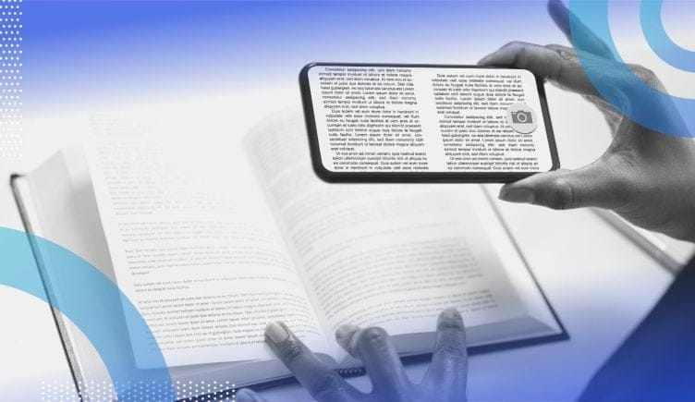**OCR (Reconocimiento Óptico de Caracteres):** Es una tecnología que permite la conversión de texto impreso, como el que se encuentra en documentos, libros o imágenes escaneadas, en texto digital editable. El software de OCR identifica los caracteres individuales en una imagen y los convierte en texto que se puede buscar, copiar o editar en un procesador de texto u otra aplicación; el OCR es principalmente una tecnología de software, utiliza algoritmos para analizar imágenes o documentos escaneados y reconocer caracteres impresos en ellos, existen numerosos programas de software y bibliotecas de OCR disponibles que permiten la implementación de esta tecnología en aplicaciones y sistemas.
* 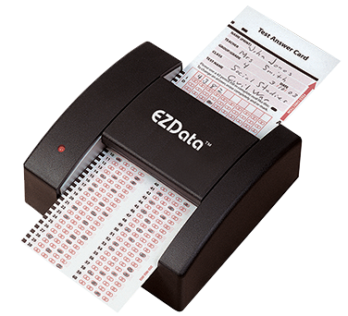**OMR (Reconocimiento Óptico de Marcas):** Esta tecnología se utiliza para detectar y procesar marcas específicas hechas en un documento generalmente en forma de círculos u óvalos que se llenan o se marcan para representar opciones o respuestas. Por lo general, se utiliza en formularios de respuesta múltiple, como cuestionarios o exámenes de opción múltiple; el OMR generalmente combina software y hardware. El software se utiliza para procesar las imágenes de formularios o encuestas escaneados y detectar las marcas. El hardware puede incluir dispositivos de escaneo especializados y máquinas de procesamiento de formularios.
* **ICR (Reconocimiento Inteligente de Caracteres – Escritura a mano):** ICR se refiere al Reconocimiento Inteligente de Caracteres escritos a mano. A diferencia del OCR, que se enfoca en la impresión, el ICR se utiliza para reconocer y convertir texto escrito a mano en formato digital. Es una tecnología más compleja debido a la variabilidad inherente en la escritura a mano, y se utiliza en aplicaciones como la digitalización de formularios manuscritos y la lectura de notas manuscritas; el ICR es principalmente una tecnología de software que se utiliza para reconocer la escritura a mano. Al igual que el OCR, existen programas y bibliotecas de software de ICR que permiten convertir la escritura a mano en texto digital.
* 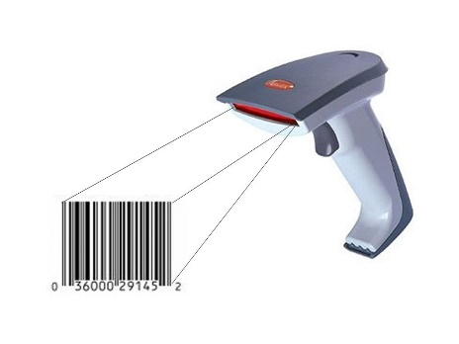**OBR (Reconocimiento Óptico de Códigos de Barras):** Esta tecnología se utiliza para leer y decodificar información contenida en códigos de barras, como los que se encuentran en productos, etiquetas, o documentos. Los códigos de barras almacenan información en una forma visual que puede ser escaneada y convertida en datos digitales, facilitando la gestión de inventarios, ventas y seguimiento de productos; el OBR se centra principalmente en hardware. Los dispositivos de escaneo de códigos de barras, como lectores de códigos de barras láser o cámaras de escaneo, son ejemplos de hardware utilizado para el OBR. Sin embargo, para procesar y utilizar la información leída, generalmente se requiere software que interprete los datos del código de barras.

Las tecnologías de OCR, OMR, ICR y OBR desempeñan roles esenciales en la transformación digital al ayudar a las organizaciones a gestionar y procesar información de manera más eficiente y precisa.

**Relación de estas tecnologías con la transformación digital**

* **OCR en Transformación Digital**: Facilita la digitalización de documentos en papel y su posterior procesamiento, búsqueda y almacenamiento en formato digital. Esto ahorra tiempo, reduce errores humanos y facilita la gestión electrónica de documentos.
* **OMR en Transformación Digital**: Se utiliza en la transformación digital para automatizar la captura de datos a partir de formularios en papel o encuestas, lo que agiliza la recopilación y procesamiento de información. Esto es especialmente útil en sectores como educación, investigación de mercado y recursos humanos, donde se requiere la recopilación de datos de forma eficiente.
* **ICR en Transformación Digital**: Permite la conversión de la escritura a mano en texto digital, lo que facilita la búsqueda, el almacenamiento y la gestión de documentos manuscritos. Esto es especialmente importante para organizaciones que aún dependen de documentos escritos a mano.
* **OBR en Transformación Digital**: Facilita la gestión de inventarios, la logística y el seguimiento de productos; en la transformación digital, el seguimiento automatizado de productos y activos es esencial para mejorar la eficiencia operativa y proporcionar información en tiempo real sobre el estado de los productos.

**Tecnología ICR**

En el mundo de los negocios, un objetivo común es hacer más con menos. Esto significa encontrar formas de ser más eficientes y ahorrar tiempo y dinero. Un estudio realizado por Goldman Sachs en 2018 reveló que las empresas gastan una enorme cantidad de dinero, 2.7 trillones de dólares, en el procesamiento manual de pagos en papel. Este proceso es costoso y consume mucho tiempo.

Afortunadamente, existen tecnologías que pueden ayudar a las empresas a superar este desafío, y una de ellas es el Reconocimiento Inteligente de Caracteres (ICR). El ICR es como un asistente digital que puede extraer texto de imágenes o documentos escaneados, como recibos y facturas, y convertirlo en texto digital que podemos leer en nuestras computadoras.

Pero, ¿qué hace al ICR especial? A diferencia de la tecnología OCR, que se enfoca en caracteres impresos o digitales, el ICR utiliza el poder del Aprendizaje Automático e Inteligencia Artificial para reconocer diferentes estilos de escritura a mano. Podríamos decir que el ICR es una versión avanzada del OCR.

Cualquier empresa que maneje una gran cantidad de formularios, cartas y documentos, como las empresas en los sectores financiero, legal o de salud, puede beneficiarse del ICR de varias maneras:

* **Reducción de los errores de introducción de datos** – Las empresas que trabajan con grandes cantidades de datos pueden esperar una tasa de error de hasta el 4%. Una solución ICR, con la ayuda de la IA y Machine Learning, puede ayudarte a reducir estos errores significativamente.
* **Menores costos operativos** – Como se mencionó anteriormente, el procesamiento manual de documentos puede ser altamente costoso. ¡Con ICR puedes reducir estos costos hasta en un 90%!
* **Menor tiempo de procesamiento** – La extracción y verificación manual de datos lleva entre 10 y 20 minutos por cada documento, mientras que ICR puede ahorrar el 70% de ese tiempo.
* **Escalabilidad** – El sistema ICR es muy flexible, lo que te permite analizar distintos tipos de documentos o procesar grandes cantidades.

Referencias:

[1] <https://e-consulta.sunat.gob.pe/ol-ti-itconsvalicpe/ConsValiCpe.htm>

[2] <https://aws.amazon.com/es/what-is/digital-transformation/>

[3] <https://www.toshibacenter.es/que-es-el-omr-icr-y-ocrcomo-funcionan/>

[4] [https://www.youtube.com/watch?v=MoqzPIml1Oo}&t=69s](https://www.youtube.com/watch?v=MoqzPIml1Oo%7d&t=69s)

[5] <https://www.klippa.com/es/blog/informativo/que-es-icr/>

[6] <https://www.youtube.com/watch?v=6QUc1tNUlBo>

**flutter_tesseract_ocr 0.4.24**

